Куклина И. Д.
ВИЗУАЛИЗАЦИЯ ГРАФИКОВ ТРИГОНОМЕТРИЧЕСКИХ ФУНКЦИЙ В ПРОГРАММЕ GEOGEBRA
Муниципальное бюджетное нетиповое общеобразовательное учреждение «Лицей № 11», Кемеровская обл., г. Новокузнецк,
irina-ko17@mail.ru

Kuklina I. D.
VISUALIZING THE GRAPHS OF TRIGONOMETRIC FUNCTIONS
Municipal budgetary non-standard general education institution "Lyceum № 11", Kemerovo region, Novokuznetsk, irina-ko17@mail.ru

Аннотация. В статье представлена практическая работа «Визуализация графиков тригонометрических функций y=a∙sin(k∙x) и y=b∙сos(w∙x)», выполненная в программе GeoGebra.
Ключевые слова: график, тригонометрия

Abstract. The article presents the practical work " Visualizing the graphs of trigonometric functions y = a ∙ sin (k ∙ x) and y = b ∙ сos (w ∙ x)”, performed in the GeoGebra program.
Key words: trigonometry, geogebra

Программа GeoGebra – универсальный инструмент, который позволяет визуализировать физические процессы, алгебраические формулы, геометрические построения. Например, изучение графиков функций в программе GeoGebra с возможностью применения интерактивных элементов и динамических объектов можно превратить в увлекательный процесс исследования.

Задание. Изучить графики функций y=a∙sin(k∙x) и y=b∙сos(w∙x). Определить, как коэффициенты меняют вид графика. Для визуализации процесса добавить на полотно морской фон и кораблики, движущиеся по заданным кривым.

Этапы построения в программе GeoGebra

- Создать новый файл.
- В строке Ввод задать значение параметров a и k:
a = 3
k = 3
- Для параметров a и k добавить интерактивные ползунки (щелкнуть на белый кружок рядом с переменной).
- В строке Ввод записать уравнения синуса: y=a*sin(k*x)
- Добавить на полотно рисунок фона: Правка → Вставить изображение из → Файл (любой файл с изображением моря).
- На нижней стороне рисунка находятся две точки – А и В (обозначение может отличаться). Изменить размер рисунка, можно потянув за одну из точек на нижней стороне.
Если размер рисунка зафиксирован, то для его разблокировки, надо дважды щелкнуть по одной из двух точек на нижней стороне и нажать ОК.
- Подобрав нужный размер, рисунок можно сделать фоновым: выбрать из контекстного меню команду Свойства, на вкладке Основные поставить флажок рядом Сделать фоновым.
- Добавить на полотно рисунок кораблика.
- Чтобы привязать кораблик к кривой, надо:
- добавить окружность единичного радиуса с центром в точке на кривой (инструмент Окружность по центру и радиусу);
- через центр окружности провести касательную к синусоиде;
- добавить точки пересечения окружности с касательной; в результате на окружности, кроме центра Е, появятся две точки F и G (названия точек могут отличаться);
- щелкнуть по кораблику правой кнопкой мыши и в контекстном меню выбрать команду Свойства;
- в появившемся окне перейти на вкладку Координаты (если такой вкладки нет, то убедитесь, что на Панели объектов выбран нужный объект);
- выбрать для Угол1 – точку F, а для Угол2 – точку G (рис. 1).
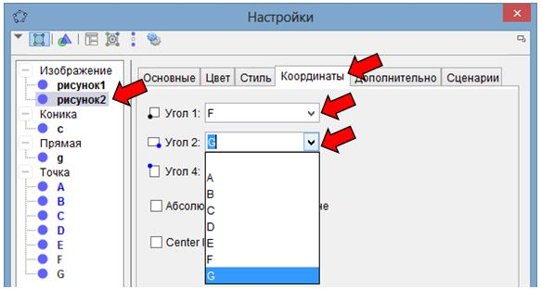
Рис. 1. Настройка рисунка

- Щелкнуть по центру окружности правой кнопкой мыши и выбрать в контекстном меню команду Анимировать.
- Скрыть все дополнительные построения (рис. 2).
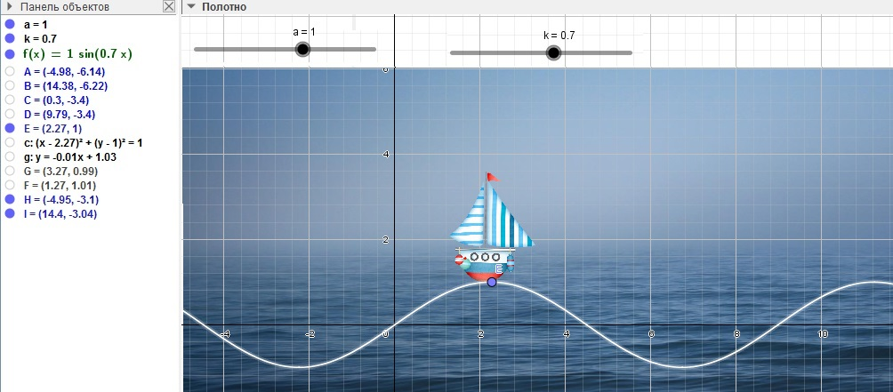
Рис. 2. График синуса

- Аналогично добавить на полотно график косинуса.
- Для кораблика, идущего по косинусоиде, выбрать обратное направление движения (щелкнуть правой кнопкой мыши по центру окружности, к которой привязан кораблик, и выбрать в контекстном меню команду Свойства, на вкладке Алгебра выбрать Повтор: Уменьшать (рис. 3); в этом же окне можно изменить скорость движения).
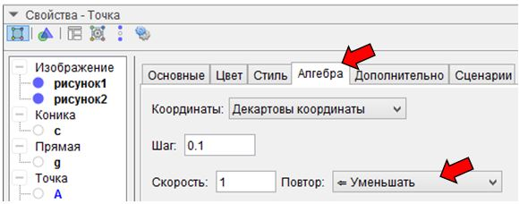
Рис. 3. Настройка анимации

- Протестировать и сохранить результат в файл.

Литература
- Introduction to GeoGebra 4.4 (Введение в Geogebra 4.4) [Электронный ресурс]. – Режим доступа: https://www.geogebra.org/m/NIefH3c3, свободный – (25.05.2021).

